TAREA.

PRESENTACION DE JULIO.

AREA DE LENGUA.

1_ESCRIBO MI NOMBRE COMPLETO EN CURSIVA 3 VECES.

2_ESCRIBIR 5 SUSTANTIVOS:

|  |  |
| --- | --- |
| COMUNES | PROPIOS |
|  |  |
|  |  |
|  |  |
|  |  |
|  |  |

3_ESCRIBO ORACIONES CON LAS SIGUIENTES PALABRAS:(NO OLVIDAR LA REGLA ORTOGRAFICA,SE COMIENZA CON MAYUSCULA Y SE TERMINA CON UN PUNTO). **BICICLETA_VACACIONES_FRIO_FELIZ_**

4_ESCRIBIR EL ABECEDARIO EN CURSIVA MINUSCULA.

5_PRACTICAR LECTURA CON EL LIBRO DEL BOSQUE DE LOS 7 HECHIZOS.

**AREA DE MATEMATICA**

1_ORDENAR Y RESOVER:

134+262=

279-153=

2_DESCOMPONER LOS SIGUIENTES NUMEROS:

278:___________________________________________________________

210:___________________________________________________________

3_COMPONER LOS SIGUIENTES NUMEROS:

200+20+6=_____________________________________________________

200+80+1=_____________________________________________________

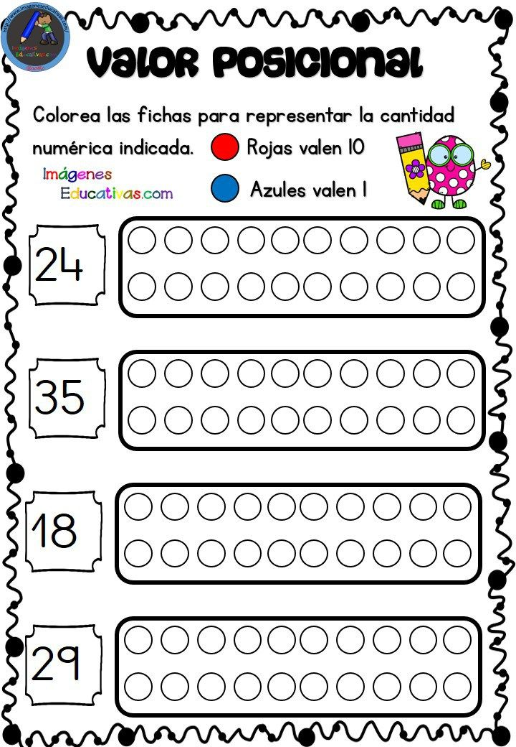4_

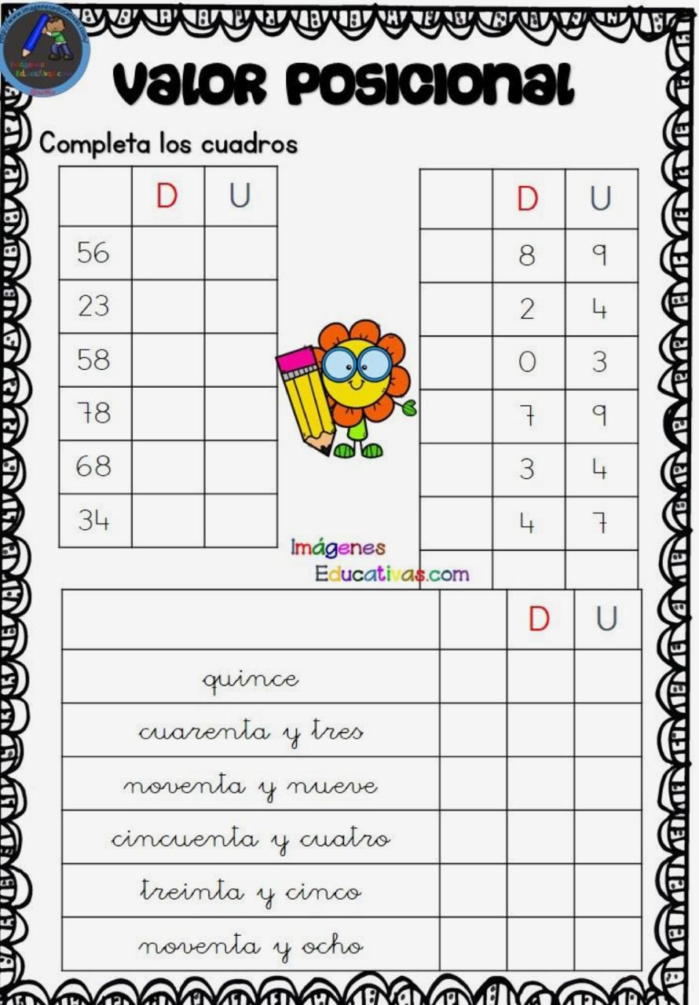

PARA EL DIA 31 DE JULIO TRAER EL SIGUIENTE MATERIAL DIDACTICO PARA TRABAJRA EL VALOR POSICIONAL.

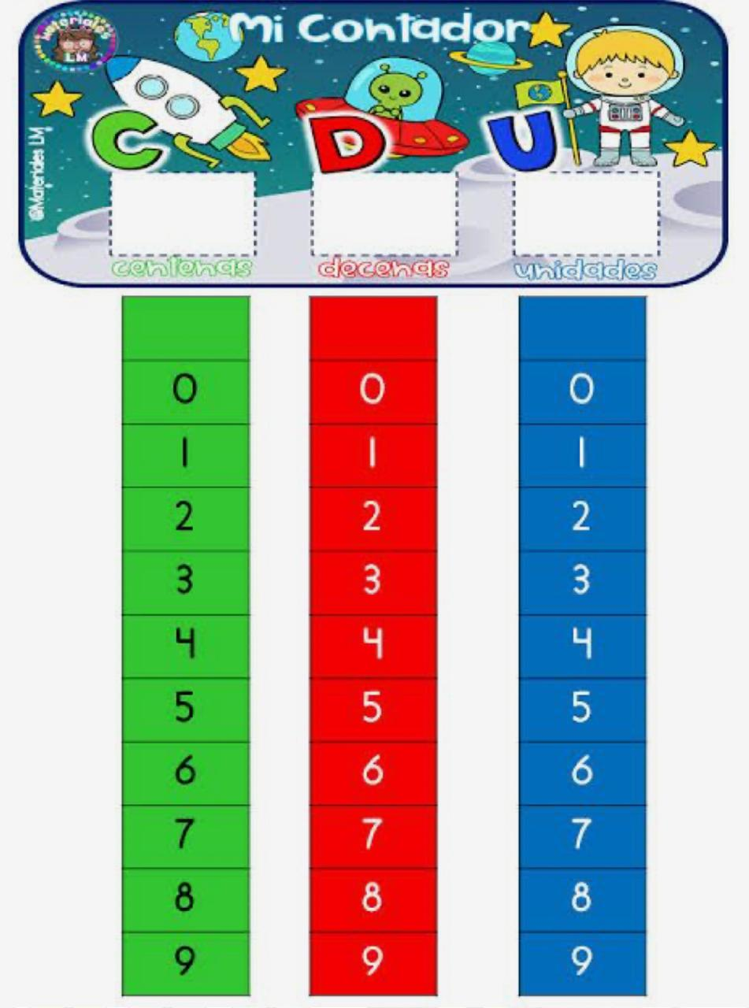

## FELICES VACACIONES!!! NOS VEREMOS AL REGRESO CARGADOS DE MAS ENERGIA….LOS QUIERO, LA SEÑO KARINA.